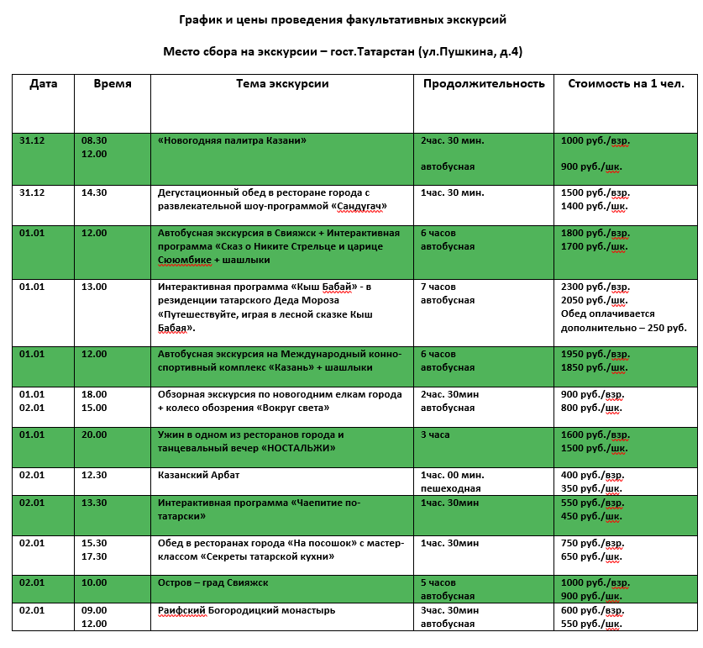

Описание экскурсий
«Новогодняя палитра Казани» с посещением Кремля
Из окон комфортабельного автобуса Вы своими глазами увидите тысячелетнюю историю Казани, заключенную в её улицах, площадях и проспектах. Древняя и современная, неспешная и динамичная, под Новый год она сияет, словно драгоценный камень в калфакетатарской красавицы. Праздничное убранство города подчеркивает его уникальность, ведь только в татарской столице храмы и мечети одинаково прекрасны, а старина, подчеркнутая современностью, бережно хранима её жителями. Здесь сплетение времён и религий вдохновляет и будоражит каждого гостя!

Экскурсия в музей-заповедник «Казанский Кремль» - это обязательный минимум, который должен выполнить каждый гость татарской столицы! Это поистине магическое место, живое сердце древнего города, пережившем не одно волнительное событие многовековой истории! Именно здесь приходит настоящее понимание того, что означает для жителей Татарстана толерантность и веротерпимость. Здесь две главные святыни этих земель – Благовещенский собор и мечеть Кул Шариф не спорят и не соперничают друг с другом, а мирно соседствуют, преподнося уроки мудрости каждому, оказавшемуся в Кремле! На территории музея-заповедника, входящего в список Всемирного наследия Юнеско, Вы увидите:
- Мечеть Кул Шариф и Благовещенский Собор;
- Спасскую башню, возведенную Постником Яковлевым и Иваном Ширяем, строителями Собора Василия Блаженного;
- Президентский Дворец и падающую Башню Сююмбике.

«Казанский Арбат»
История центральной торговой улицы Казани длится много веков, за которые она не раз меняла свое название. Во времена Казанских ханов её называли Ногайской дорогой, а когда войска Ивана IV Грозного штурмовали Казанский Кремль, взрывая его стены, улицу переименовали в Проломную, на несколько столетий оставив память об этом событии. Здесь собрано множество памятников архитектуры и каждое здание имеет свою удивительную историю. Горожане с любовью называют эту улицу Казанским Арбатом, ведь она пестрит сувенирными лавками, уютными кафе, уличными музыкантами и художниками, Вас ждет увлекательное путешествие из прошлого в настоящее!

«Раифский монастырь»
В 1613 году в глухом заповедном лесу, на берегу Сумского озера поселился инок Филарет, ища уединения и тишины для благодатной молитвы. Коренные жители черемисы испокон веков считали это место священным и приходили сюда приносить жертвы своим языческим богам. Но сила молитвы монаха-отшельника превратила эти места в оплот православной веры, которая и по сей день наполняет каждый камень монастыря! Здесь множество святынь, главной из которых по праву считается Чудотворная икона Грузинской Божией матери. Здесь же находится Софийская церковь, самая маленькая в Казанской Епархии, в храмовой части которой могут поместиться только 7 человек (внешний осмотр), целебный источник и удивительной красоты озеро.

«Остров-град Свияжск» "Остров на море лежит, град на острове стоит..."
Словно со страниц сказок Пушкина, из небытия, по воле Грозного царя Ивана вырос на диком острове за один месяц целый город! Фантастическую историю возникновения города Свияжска Вы узнаете, отправившись с нами в этот уникальный историко-архитектурный объект, который иногда называют первым на Руси конструктором! Во время экскурсии Вы увидите единственную в Поволжье деревянную Троицкую церковь, заложенную по приказу Ивана IV Грозного (1551 г.), Никольскую церковь (1556 г.), а также Успенский Собор 1560 г. постройки (внешний осмотр), в котором ведется реставрация уникальных фресок тех времен, в том числе редчайшего изображения Святого Христофора с головой лошади.

Автобусная экскурсия на Международный конно-спортивный комплекс «Казань»+шашлыки
Самый крупный ипподром России и один из крупнейших в Европе. Здесь Вас ждут верховые прогулки, катание в русских санях, запряженных лошадьми. Вы узнаете, почему именно в Татарстане так развит конный спорт, а также увидите великолепную экспозицию подарков и наград первого президента республики Минтимера Шаймиева. Автобусная экскурсия на озеро Лебяжье с интерактивной программой «Разгуляй». Веселые активные игры в живописном сосновом лесу, угощение шашлычками и горячительными напитками, блинами, ароматным вареньем и горячим чаем.

Обзорная экскурсия по новогодним елкам города. Вы увидите самые яркие инсталляции новогодней Казани, величественную Центральную елку, ледовые городки и праздничную подсветку городских улиц, блистающую новогодними огнями Кремлевскую набережную, любимое место отдыха горожан и гостей.
Посещение колеса обозрения «Вокруг света», одного из самых высоких в России. Его высота 65 метров, и с нее открывается великолепный вид на оба берега Казанки, а также новые спортивные объекты города.

Автобусная экскурсия на ОСТРОВ-ГРАД СВИЯЖСК +Интерактивная программа «Сказ о Никите-Стрельце и царице Сююмбике»+шашлыки.
"Остров на море лежит, град на острове стоит..." - словно со страниц сказок Пушкина, из небытия, по воле Грозного царя Ивана вырос на диком острове за один месяц целый город! Фантастическую историю возникновения города Свияжска Вы узнаете, отправившись с нами в этот уникальный историко-архитектурный объект. ВО ВРЕМЯ ЭКСКУРСИИ ВЫ УВИДИТЕ:
- единственную в Поволжье деревянную Троицкую церковь, заложенную по приказу Ивана Грозного (1551 г.);
- Никольскую церковь 1556 года постройки;
- Успенский Собор 1560 г. постройки (внешний осмотр), в котором ведется реставрация уникальных фресок, в том числе редчайшего изображения Святого Христофора с лошадиной головой;
- музеи города (за доп.плату) при наличии свободного времени;
- Ленивый Торжок, где проходит увлекательная интерактивная программа, а также можно приобрести уникальные сувениры ручной работы.
Интерактивная программа «Сказ о Никите-Стрельце и царице Сююмбике». Всем известно, что чудеса случаются под Новый год, и ничего удивительного нет в том, чтобы внезапно оказаться героем волшебной истории, которая разворачивается на чудо-острове Свияжске каждые новогодние каникулы! Вы станете участником сказочного представления, в котором Вас ждут богатырские поединки, волшебные эстафеты, полеты на метле, стрельба из лука и арбалета, и конечно же согревающие угощения – душистый чай и сладкий Свияжский пряник! После представления по номеру Вашего билета пройдёт розыгрыш эксклюзивного подарка от Кузнеца. Вы окунетесь в настоящую русскую сказку, полную загадок и приключений!
Автобусная экскурсия на озеро Лебяжье с интерактивной программой «Разгуляй». Веселые активные игры в живописном сосновом лесу, угощение шашлычками и горячительными напитками.

Интерактивная экскурсия в резиденцию татарского Деда Мороза «Путешествуйте, играя, в лесной сказке Кыш Бабая!»
Мы отправимся в село Яна Кырлай, расположенном в чудесном еловом лесу в 80 км от Казани. Резиденция Кыш Бабая находится на базе литературно-мемориального музея Габдуллы Тукая, великого татарского поэта, по праву именуемого «татарским Пушкиным». Вас встретят герои татарских народных сказок, мастерски пересказанных поэтом. Вас ждут веселые игры, испытания и сказочные приключения, которые приготовили помощники татарского Мороза – Шурале (Лесной дух), Шайтан, веселая УбырлыКарчык (Баба Яга), древний Аждаха (Змей Горыныч), сильный и смелый Батыр (Богатырь), красавица Алтынчеч (Златовласка). А еще во время представления Вас научат готовить татарские блюда и говорить по-татарски! Пройдя все испытания, Кыш Бабай наградит Вас почетным свитком-грамотой, подтверждающим Вашу стойкость и смекалку!
В этом волшебном месте Вы не просто отлично повеселитесь, но сможете прикоснуться к истории и традициям татарского народа, которые, как известно, передаются из поколения в поколение в сказках! И Ваше путешествие станет не только веселым, но и познавательным! Согласитесь, гораздо приятней путешествовать, играя!
Интерактивная программа «Чаепитие по-татарски» в одном из малых музеев города раскроет секреты чайной церемонии, которой славится татарский народ!
Обед в ресторанах города «На посошок» с мастер-классом «Секреты татарской кухни». Шеф-повар ресторана продемонстрирует технику приготовления национальных блюд и научит Вас готовить их дома.
Ужин в одном из ресторанов города и танцевальный вечер «НОСТАЛЬЖИ», где гости в теплой дружеской обстановке вспомнят песни разных лет, поучаствуют в конкурсах песен, современных и старинных танцев. А еще мы научим Вас танцевать зажигательные татарские танцы и петь татарские песни. Лучших певцов и танцоров ждут супер-призы!
Дегустационный обед в ресторане города с развлекательной шоу-программой «Сандугач». Гости попробуют блюда национальной кухни, познакомятся с культурой татарского народа, его мелодичными песнями, зажигательными танцами и народными инструментами – певучим кураем, веселой тальяночкой, и мелодичным кубызом, звуки которых перенесут в далекие алтайские степи, на родину татарского народа.

